الْعُمْرَة
Panduan Lengkap Umrah
Syarat · Rukun · Wajib · Sunnah — disusun untuk dipahami, bukan sekadar dihafal
13 bab · 11 ilustrasi · versi 1.0
21 September 2026
Rujukan lintas mazhab + Bimbingan Manasik Kemenag RI

Daftar Isi
BAB 00 | Apa Itu Umrah dan Apa Hukumnya  Umrah = ziarah ke Baitullah dengan empat amalan inti. Waktunya bebas sepanjang tahun. Hukumnya diperselisihkan: wajib sekali seumur hidup (Syafi'i & Hanbali) atau sunnah muakkadah (Hanafi & Maliki).
BAB 01 | Syarat Umrah  Bedakan dua lapis: syarat WAJIB (kapan Anda terkena kewajiban — 5 hal) dan syarat SAH (kapan umrah dianggap terjadi). Istitha'ah adalah syarat yang paling sering disalahpahami.
BAB 02 | Rukun Umrah  Lima rukun: ihram, thawaf, sa'i, tahallul, tertib. Ciri rukun: TIDAK BISA diganti dam. Bila satu saja tertinggal, umrah tidak sah dan pelakunya masih terikat ihram.
BAB 03 | Wajib Umrah  Hanya DUA: (1) berihram dari miqat, (2) meninggalkan seluruh larangan ihram. Ciri wajib: bila dilanggar umrah TETAP SAH, tetapi harus ditebus dengan dam.
BAB 04 | Sunnah-Sunnah Umrah  Amalan penyempurna: tidak membatalkan bila ditinggal, tidak berkonsekuensi dam, tetapi di sinilah letak keindahan dan kelezatan ibadah. Disusun mengikuti urutan pelaksanaan.
BAB 05 | Larangan Selama Ihram  Berlaku sejak niat sampai tahallul. Ada yang berlaku umum, khusus laki-laki, dan khusus perempuan. Hanya SATU yang membatalkan umrah: jima' sebelum tahallul.
BAB 06 | Miqat — Batas Waktu dan Batas Tempat  Miqat zamani umrah = sepanjang tahun. Miqat makani = 5 titik geografis yang ditetapkan Nabi. Jemaah Indonesia umumnya berihram di Bir Ali (bila lewat Madinah) atau di pesawat/Jeddah (bila langsung ke Makkah).
BAB 07 | Tata Cara Umrah Langkah demi Langkah  Sepuluh langkah praktis dari hotel sampai tahallul, lengkap dengan perkiraan waktu. Inti umrah selesai dalam 3–4 jam.
BAB 08 | Dam — Denda dan Penebusan  Dam bukan hukuman, melainkan penambal kekurangan. Empat jenis dam, masing-masing dengan cara penunaian berbeda: ada yang boleh dipilih, ada yang harus berurutan.
BAB 09 | Doa dan Lafaz Penting  Kumpulan bacaan inti dari niat sampai tahallul. Tidak ada doa yang wajib selain niat dan talbiyah — selebihnya boleh berdoa dengan bahasa apa pun.
BAB 10 | Kasus Khusus dan Pertanyaan yang Sering Muncul  Haid, lansia, difabel, anak-anak, badal umrah, dan terhalang di tengah jalan — enam situasi yang paling sering ditanyakan jemaah.
BAB 11 | Perbandingan Empat Mazhab  Satu tabel untuk melihat mengapa buku yang berbeda menyebut jumlah rukun yang berbeda. Perbedaan ada pada KLASIFIKASI, bukan pada amalan — semua mazhab mengerjakan gerakan yang sama.
BAB 12 | Umrah dan Haji — Apa Bedanya  Umrah adalah bagian awal haji. Yang membedakan: waktu, wukuf di Arafah, mabit, dan lempar jumrah. Semua amalan umrah ada di dalam haji, tetapi tidak sebaliknya.

BAB 00

Apa Itu Umrah dan Apa Hukumnya
Umrah = ziarah ke Baitullah dengan empat amalan inti. Waktunya bebas sepanjang tahun. Hukumnya diperselisihkan: wajib sekali seumur hidup (Syafi'i & Hanbali) atau sunnah muakkadah (Hanafi & Maliki).
Secara bahasa umrah (العُمْرَة) berarti berkunjung atau meramaikan. Secara istilah syariat, umrah adalah berkunjung ke Baitullah (Ka'bah) untuk melakukan rangkaian ibadah tertentu — ihram, thawaf, sa'i, dan tahallul — dengan syarat dan tata cara yang ditetapkan.
Umrah sering disebut al-hajj al-ashghar (haji kecil), karena amalannya merupakan bagian dari amalan haji, hanya saja tanpa wukuf di Arafah, tanpa mabit, dan tanpa lempar jumrah.
◉ PEMAHAMAN INTUITIF — Memahami umrah dalam satu kalimat
Umrah adalah empat gerakan berurutan: niat masuk (ihram) → berputar (thawaf) → berjalan bolak-balik (sa'i) → menggunting rambut untuk keluar (tahallul). Bayangkan memasuki sebuah ruangan suci: Anda mengenakan pakaian khusus dan mengumumkan kedatangan, berkeliling menyapa pusatnya, menapaki jejak Hajar, lalu menanggalkan pakaian khusus itu dan keluar. Seluruh pembahasan fiqih umrah hanyalah rincian dari empat gerakan ini.

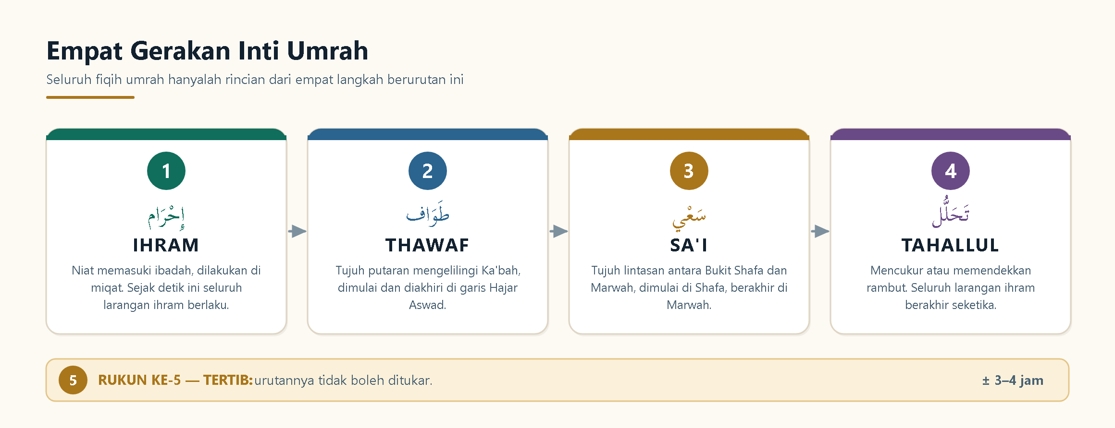
Empat Gerakan Inti Umrah — Dari niat di miqat sampai tahallul — seluruh umrah hanyalah empat gerakan berurutan.

Dalil Pensyariatan
وَأَتِمُّوا الْحَجَّ وَالْعُمْرَةَ لِلَّهِ
Wa atimmul-hajja wal-'umrata lillāh
“Dan sempurnakanlah ibadah haji dan umrah karena Allah.”
QS. Al-Baqarah [2]: 196

الْعُمْرَةُ إِلَى الْعُمْرَةِ كَفَّارَةٌ لِمَا بَيْنَهُمَا
Al-'umratu ilal-'umrati kaffāratun limā bainahumā
“Umrah ke umrah berikutnya adalah penghapus dosa di antara keduanya.”
HR. Bukhari no. 1773 & Muslim no. 1349, dari Abu Hurairah

عُمْرَةٌ فِي رَمَضَانَ تَعْدِلُ حَجَّةً
'Umratun fī Ramadhāna ta'dilu hajjah
“Umrah di bulan Ramadhan setara (pahalanya) dengan haji.”
HR. Bukhari no. 1782 & Muslim no. 1256, dari Ibnu Abbas

Hukum Umrah — Dua Pendapat Besar
Perbedaan pendapat tentang hukum umrah
Pendapat | Mazhab | Dalil utama
Wajib sekali seumur hidup bagi yang mampu | Syafi'i, Hanbali | Perintah “sempurnakanlah” pada QS 2:196 bersifat wajib; hadits Aisyah r.a. ketika bertanya tentang jihad bagi perempuan, Nabi ص menjawab: “jihad yang tidak ada peperangan di dalamnya: haji dan umrah” (HR. Ibnu Majah no. 2901)
Sunnah muakkadah (sangat dianjurkan) | Hanafi, Maliki | Ayat 2:196 memerintahkan menyempurnakan, bukan memulai; hadits Jabir r.a. tentang umrah yang bukan kewajiban (HR. Tirmidzi no. 931)

◆ Titik temu praktis
Kedua pendapat sepakat pada dua hal: (1) umrah adalah ibadah yang sangat besar keutamaannya, dan (2) begitu seseorang sudah berihram, ia WAJIB menyempurnakannya — tidak boleh dibatalkan begitu saja. Jadi perbedaan pendapat di atas tidak mengubah tata cara sedikit pun.

Waktu Pelaksanaan
Umrah boleh dikerjakan kapan saja sepanjang tahun, tidak terikat bulan tertentu. Inilah pembeda paling mencolok dari haji.
- Mazhab Hanafi memakruhkan umrah pada lima hari: 9 Dzulhijjah (hari Arafah) dan 10–13 Dzulhijjah (hari Nahr dan Tasyriq) — khusus bagi orang yang sedang berhaji.
- Waktu paling utama: bulan Ramadhan (pahala setara haji), lalu bulan-bulan haji (Syawal, Dzulqa'dah, Dzulhijjah).
- Nabi ص berumrah empat kali, seluruhnya pada bulan Dzulqa'dah (HR. Bukhari no. 1778).

Tiga Jenis Umrah
Jenis | Penjelasan | Kapan dikerjakan
Umrah mufradah | Umrah yang berdiri sendiri, tidak dikaitkan dengan haji | Sepanjang tahun — inilah yang dikerjakan jemaah umrah Indonesia
Umrah tamattu' | Umrah lebih dahulu, tahallul, lalu berihram lagi untuk haji pada 8 Dzulhijjah | Musim haji; wajib membayar hadyu
Umrah qiran | Niat umrah dan haji digabung dalam satu ihram | Musim haji; wajib membayar hadyu

BAB 01

Syarat Umrah
Bedakan dua lapis: syarat WAJIB (kapan Anda terkena kewajiban — 5 hal) dan syarat SAH (kapan umrah dianggap terjadi). Istitha'ah adalah syarat yang paling sering disalahpahami.
◆ Jangan tertukar: syarat wajib ≠ syarat sah
Syarat wajib menjawab: “Apakah saya sudah dituntut berumrah?” — ini tentang orangnya.
Syarat sah menjawab: “Apakah umrah yang saya kerjakan ini terhitung?” — ini tentang pelaksanaannya.
Anak kecil tidak memenuhi syarat wajib (belum dituntut), tetapi umrahnya tetap sah dan berpahala.

A. Syarat Wajib Umrah (5)
- Islam — orang non-Muslim tidak dituntut, dan umrahnya tidak sah.
- Baligh — anak yang belum baligh tidak dituntut; bila ia berumrah, umrahnya sah dan berpahala, namun tidak menggugurkan kewajiban setelah ia baligh.
- Berakal ('aqil) — orang yang hilang akal tidak terkena kewajiban.
- Merdeka (hurriyah) — syarat klasik terkait perbudakan; secara praktis tidak lagi relevan hari ini.
- Istitha'ah (mampu) — inti persoalan pada masa kini. Dirinci di bawah.

B. Istitha'ah — Enam Dimensi Kemampuan
Dimensi | Maksudnya | Pertanyaan pemeriksa diri
Mampu harta | Biaya perjalanan pergi–pulang, akomodasi, konsumsi, dan visa | Sudah tersedia tanpa berutang yang memberatkan?
Nafkah keluarga | Kebutuhan orang yang ditinggalkan selama kepergian | Keluarga di rumah tetap tercukupi?
Mampu fisik | Sehat menempuh thawaf dan sa'i (± 4 km berjalan) | Bila tidak sanggup berjalan, tersedia kursi roda atau skuter?
Transportasi | Tersedia sarana perjalanan yang layak | Tiket dan travel resmi berizin Kemenag?
Keamanan | Perjalanan dan tujuan aman dari bahaya | Tidak ada larangan perjalanan atau kondisi darurat?
Izin & administrasi | Visa, paspor, izin kerja dan keluarga | Dokumen lengkap dan sah?

C. Ketentuan Khusus bagi Perempuan
Mazhab | Ketentuan
Hanafi & Hanbali | Wajib ada mahram atau suami yang menyertai — dalil hadits “janganlah seorang perempuan bepergian kecuali bersama mahram” (HR. Bukhari no. 1862, Muslim no. 1341)
Syafi'i | Cukup bersama rombongan perempuan yang terpercaya; untuk perjalanan yang aman sebagian ulama Syafi'iyyah membolehkan tanpa rombongan
Maliki | Cukup dengan rombongan yang aman (rifqah ma'munah), laki-laki maupun perempuan

◇ Praktik di Indonesia dan Arab Saudi
Sejak 2021 Arab Saudi tidak lagi mensyaratkan mahram secara administratif bagi perempuan dewasa. Namun secara fiqih, mengikuti pendapat yang mensyaratkan mahram tetap lebih hati-hati. Bila tidak memungkinkan, pilihlah rombongan resmi yang terpercaya — inilah jalan tengah yang diamalkan mayoritas travel Indonesia.

D. Syarat Sah Umrah
- Islam — ibadah tidak sah dari selain Muslim.
- Tamyiz — mampu membedakan (sekitar usia 7 tahun ke atas); untuk anak yang belum tamyiz, walinya yang meniatkan.
- Berihram dari miqat atau dari tempat sebelum miqat.
- Dikerjakan pada waktunya — untuk umrah berarti kapan saja sepanjang tahun.
- Tertib — mengerjakan rukun secara berurutan.

BAB 02

Rukun Umrah
Lima rukun: ihram, thawaf, sa'i, tahallul, tertib. Ciri rukun: TIDAK BISA diganti dam. Bila satu saja tertinggal, umrah tidak sah dan pelakunya masih terikat ihram.
◆ Definisi rukun
Rukun adalah amalan yang menjadi bagian hakiki dari ibadah. Bila ditinggalkan — sengaja, lupa, maupun tidak tahu — ibadahnya tidak sah dan tidak dapat ditebus dengan dam. Satu-satunya jalan adalah mengerjakannya. Selama belum dikerjakan, pelakunya masih dalam keadaan ihram, sehingga seluruh larangan ihram masih berlaku atasnya.

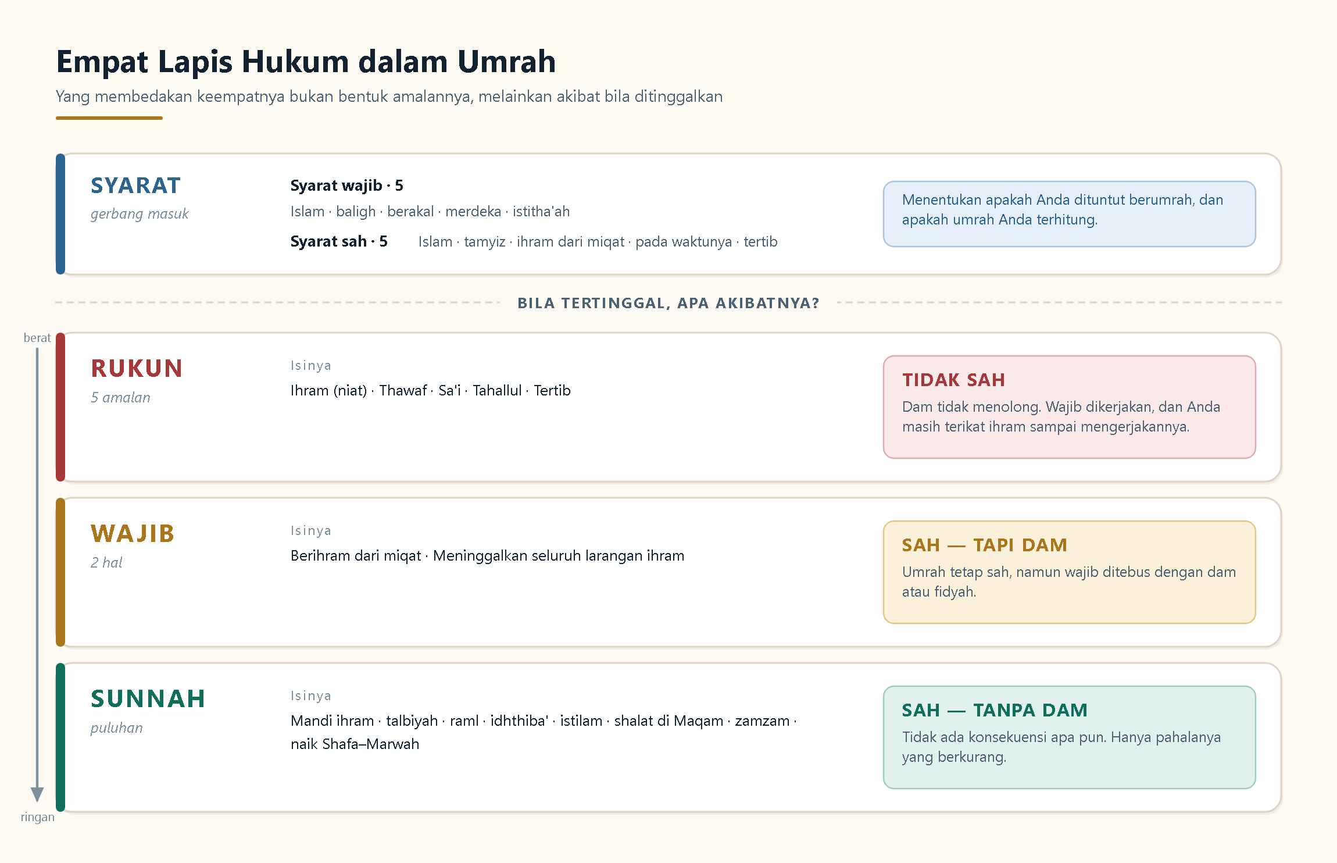
Empat Lapis Hukum dalam Umrah — Syarat, rukun, wajib, dan sunnah beserta akibatnya bila ditinggalkan.

Rukun 1 — Ihram (Niat)
Ihram bukanlah kain putih itu, melainkan niat memasuki ibadah umrah. Kain ihram hanyalah penanda lahiriah. Orang yang memakai kain ihram tanpa niat belum berihram; sebaliknya, orang yang berniat sudah berihram meskipun kainnya belum sempurna.
- Tempat niat: di dalam hati. Melafazkannya hukumnya sunnah menurut jumhur.
- Lafaz: Labbaika Allāhumma 'umratan (“Aku penuhi panggilan-Mu ya Allah, untuk berumrah”).
- Waktunya: di miqat atau sebelum melewatinya.
- Begitu berihram, seluruh larangan ihram langsung berlaku.

Rukun 2 — Thawaf
Mengelilingi Ka'bah tujuh putaran, dimulai dan diakhiri di garis Hajar Aswad, dengan Ka'bah berada di sebelah kiri (berlawanan arah jarum jam).
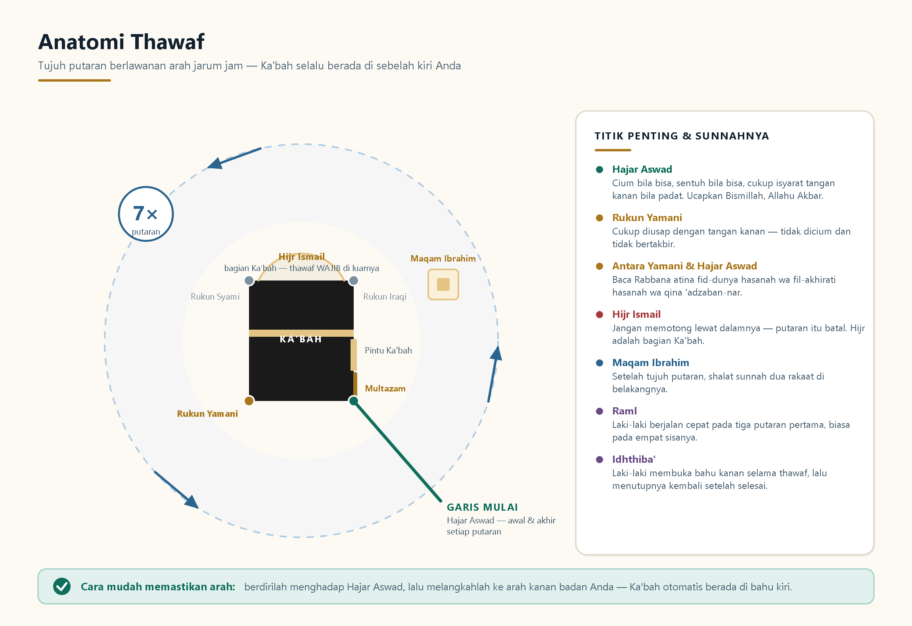
Anatomi Thawaf — Titik mulai, arah putaran, dan tempat-tempat penting di sekitar Ka'bah.
Tujuh syarat sah thawaf
Syarat | Rincian
1. Suci dari hadats & najis | Jumhur (Maliki, Syafi'i, Hanbali): syarat sah — batal wudhu berarti thawaf batal. Hanafi: wajib, bukan syarat — thawaf tetap sah tetapi wajib membayar dam.
2. Menutup aurat | Laki-laki: pusar sampai lutut. Perempuan: seluruh badan kecuali wajah dan telapak tangan.
3. Mulai dari Hajar Aswad | Setiap putaran dimulai dari garis lurus Hajar Aswad, kini ditandai lampu hijau di lantai.
4. Ka'bah di sebelah kiri | Berjalan berlawanan arah jarum jam; bila terbalik, putaran tidak terhitung.
5. Di luar Hijr Ismail | Hijr Ismail adalah bagian dari Ka'bah. Memotong lewat dalamnya membatalkan putaran tersebut.
6. Genap tujuh putaran | Kurang satu pun tidak sah. Bila ragu, ambil jumlah yang paling sedikit lalu sempurnakan.
7. Di dalam Masjidil Haram | Boleh di lantai dasar, lantai atas, atau atap — semuanya sah.

◉ PEMAHAMAN INTUITIF — Mengapa Ka'bah harus berada di kiri?
Bayangkan Anda berdiri menghadap Hajar Aswad, lalu melangkah ke arah kanan badan Anda sendiri. Otomatis Ka'bah berada di bahu kiri dan Anda bergerak berlawanan arah jarum jam. Satu aturan itu saja — melangkah ke kanan dari Hajar Aswad — sudah menjamin arah thawaf Anda benar tanpa perlu menghafal apa pun.

Rukun 3 — Sa'i
Berjalan tujuh lintasan antara Bukit Shafa dan Bukit Marwah. Dimulai dari Shafa dan berakhir di Marwah.
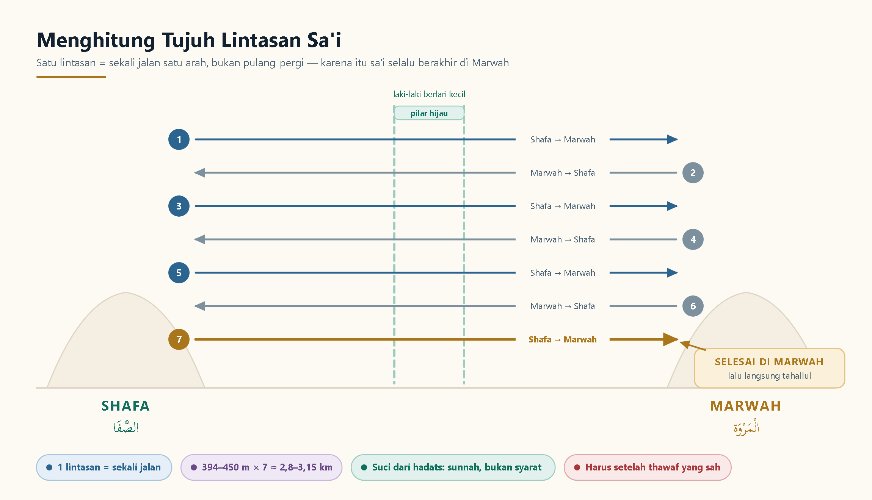
Menghitung Tujuh Lintasan Sa'i — Mengapa sa'i selalu berakhir di Marwah, bukan di Shafa.
▲ Cara menghitung yang sering keliru
Satu lintasan = sekali jalan satu arah, bukan pulang-pergi.
Shafa→Marwah = 1. Marwah→Shafa = 2. Shafa→Marwah = 3 … demikian seterusnya hingga 7, yang pasti berakhir di Marwah.
Cek cepat: bila Anda selesai di Shafa, berarti hitungan Anda genap — dan itu keliru.

- Harus dilakukan setelah thawaf yang sah — tidak boleh mendahuluinya.
- Suci dari hadats bukan syarat sa'i, hanya sunnah. Ini penting bagi perempuan yang haid setelah thawaf.
- Harus menyempurnakan jarak — mencapai kaki Bukit Shafa dan Bukit Marwah.
- Jarak satu lintasan ± 394–450 meter (angka resmi Al-Masa'a: 394 m; ± 450 m bila dihitung dari kaki bukit); total tujuh lintasan ± 2,8–3,15 km.

Rukun 4 — Tahallul
Mencukur (halq) atau memendekkan (taqshir) rambut kepala sebagai tanda keluar dari ihram.
Aspek | Laki-laki | Perempuan
Pilihan | Halq (gundul) atau taqshir | Hanya taqshir — perempuan tidak dibolehkan menggundul
Keutamaan | Halq lebih utama — Nabi ص mendoakan orang yang bergundul tiga kali (HR. Bukhari no. 1728) | Memotong seujung jari (± 2–3 cm) dari kumpulan rambut
Batas minimal | Memotong minimal tiga helai rambut | Sama — minimal tiga helai

Rukun 5 — Tertib
Keempat rukun di atas harus dikerjakan berurutan: ihram → thawaf → sa'i → tahallul. Sa'i sebelum thawaf tidak sah; tahallul sebelum sa'i tidak menghalalkan apa pun.
◇ Catatan lintas mazhab
Jumlah rukun berbeda antar mazhab. Hanafi hanya menetapkan thawaf sebagai rukun (ihram adalah syarat; sa'i dan halq adalah wajib). Maliki dan Hanbali menetapkan tiga rukun: ihram, thawaf, sa'i — dengan halq sebagai wajib. Susunan lima rukun di atas mengikuti mazhab Syafi'i, yang menjadi rujukan bimbingan manasik di Indonesia. Rincian lengkap pada bab Perbandingan Mazhab.

BAB 03

Wajib Umrah
Hanya DUA: (1) berihram dari miqat, (2) meninggalkan seluruh larangan ihram. Ciri wajib: bila dilanggar umrah TETAP SAH, tetapi harus ditebus dengan dam.
◆ Rukun vs Wajib — satu kalimat pembeda
Rukun = tidak dikerjakan, umrah tidak sah, dam tidak menolong.
Wajib = tidak dikerjakan, umrah tetap sah, tetapi wajib bayar dam.
Sunnah = tidak dikerjakan, umrah sah, tidak ada dam, hanya berkurang pahala.

Wajib 1 — Berihram dari Miqat
Niat ihram harus dilakukan di miqat makani atau sebelum melewatinya. Melewati garis miqat tanpa berihram — sengaja maupun lupa — melanggar kewajiban ini.
- Bila sadar sebelum mengerjakan amalan umrah: kembali ke miqat, berihram dari sana. Kewajiban gugur, tidak ada dam.
- Bila tidak mungkin kembali, atau sudah terlanjur mengerjakan amalan: umrah tetap sah, tetapi wajib membayar dam seekor kambing.
- Berihram sebelum miqat (misalnya dari tanah air atau hotel) hukumnya sah — bahkan sebagian ulama menganggapnya lebih utama, meski lebih berat karena larangan ihram berlaku lebih lama.

Wajib 2 — Meninggalkan Larangan Ihram
Seluruh larangan yang dirinci pada bab Larangan Ihram wajib ditinggalkan sejak niat ihram sampai tahallul. Melanggarnya tidak membatalkan umrah (kecuali jima' sebelum tahallul), tetapi mewajibkan fidyah atau dam.
● Cara mengingat dua wajib ini
Dua wajib umrah adalah pagar dari rukun pertama (ihram): satu pagar soal tempat memulainya (miqat), satu pagar soal menjaganya (larangan ihram). Keduanya tidak menambah amalan baru — keduanya hanya melindungi ihram Anda.

◇ Catatan lintas mazhab
Mazhab Maliki dan Hanbali menambahkan halq/taqshir sebagai wajib (bukan rukun). Mazhab Hanafi menetapkan sa'i dan halq sebagai wajib, karena bagi mereka rukun umrah hanyalah thawaf. Akibat praktisnya: menurut Hanafi, meninggalkan sa'i masih bisa ditebus dam; menurut Syafi'i tidak bisa — harus dikerjakan.

BAB 04

Sunnah-Sunnah Umrah
Amalan penyempurna: tidak membatalkan bila ditinggal, tidak berkonsekuensi dam, tetapi di sinilah letak keindahan dan kelezatan ibadah. Disusun mengikuti urutan pelaksanaan.
Sunnah adalah amalan yang dicontohkan Nabi ص namun tidak sampai derajat wajib. Meninggalkannya tidak merusak umrah dan tidak menuntut tebusan apa pun — hanya saja pahalanya berkurang. Berikut sunnah-sunnah umrah disusun menurut tahapan pelaksanaan.

A. Sebelum Berihram
- Mandi sunnah ihram (ghusl) — dianjurkan bahkan bagi perempuan yang sedang haid atau nifas.
- Berwudhu dan membersihkan diri.
- Memotong kuku, merapikan kumis, mencabut bulu ketiak, mencukur bulu kemaluan — sebab setelah ihram semua ini terlarang.
- Memakai wangi-wangian pada badan (bukan pada kain ihram) sebelum niat. Aisyah r.a. berkata: “Aku memakaikan wangi-wangian kepada Rasulullah ص untuk ihramnya sebelum beliau berihram” (HR. Bukhari no. 1539).
- Memakai kain ihram berwarna putih dan bersih; bagi laki-laki dua lembar kain tidak berjahit (izar untuk bawahan, rida' untuk atasan).
- Memakai sandal yang tidak menutup mata kaki dan tumit.
- Shalat sunnah dua rakaat sebelum berniat (sebagian ulama menyatakan cukup dengan shalat fardhu atau shalat tahiyatul masjid yang kebetulan dikerjakan di miqat).
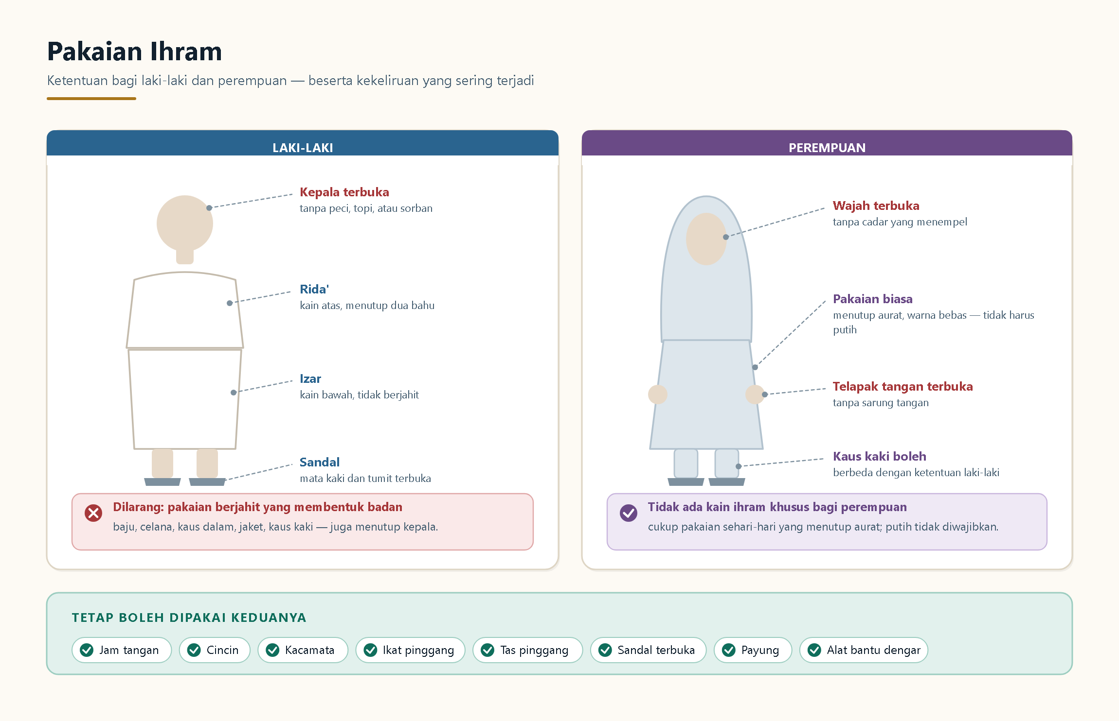
Pakaian Ihram — Ketentuan bagi laki-laki dan perempuan, serta kesalahan yang sering terjadi.

B. Saat Berihram dan dalam Perjalanan
- Memperbanyak talbiyah, dan bagi laki-laki mengeraskan suaranya; perempuan melirihkan sekadar terdengar dirinya.
- Mengulang talbiyah setiap kali berganti keadaan: naik kendaraan, turun, bertemu rombongan, selepas shalat, menjelang pagi dan petang.
- Bershalawat kepada Nabi ص setelah talbiyah, lalu memohon surga dan berlindung dari neraka.
- Mandi sebelum memasuki Kota Makkah bila memungkinkan.
- Masuk Masjidil Haram dengan mendahulukan kaki kanan sambil membaca doa masuk masjid; secara historis dianjurkan lewat Babus Salam.
- Berhenti bertalbiyah ketika mulai menyentuh atau memberi isyarat ke Hajar Aswad untuk memulai thawaf.

C. Sunnah dalam Thawaf
- Idhthiba' — khusus laki-laki: menyelempangkan kain rida' di bawah ketiak kanan sehingga bahu kanan terbuka, sepanjang tujuh putaran.
- Raml — khusus laki-laki: berjalan cepat dengan langkah pendek pada tiga putaran pertama, lalu berjalan biasa pada empat putaran sisanya.
- Istilam Hajar Aswad — menyentuh dan menciumnya bila memungkinkan; bila padat, cukup menyentuh dengan tangan lalu mencium tangan; bila tetap tidak bisa, cukup memberi isyarat dengan tangan kanan sambil bertakbir. Jangan berdesakan dan menyakiti orang lain.
- Mengusap Rukun Yamani dengan tangan kanan tanpa menciumnya dan tanpa bertakbir.
- Membaca doa Rabbanā ātinā fid-dunyā hasanah… pada jarak antara Rukun Yamani dan Hajar Aswad.
- Berdoa dan berzikir sepanjang thawaf dengan doa apa pun yang dikehendaki — tidak ada doa khusus yang wajib untuk tiap putaran.
- Shalat sunnah dua rakaat di belakang Maqam Ibrahim, membaca surah Al-Kāfirūn pada rakaat pertama dan Al-Ikhlāsh pada rakaat kedua.
- Minum air zamzam sepuas-puasnya sambil menghadap kiblat dan berdoa.
- Berdoa di Multazam — bagian dinding antara Hajar Aswad dan pintu Ka'bah — bila memungkinkan tanpa berdesakan.

D. Sunnah dalam Sa'i
- Keluar menuju Shafa melalui pintu Shafa sambil membaca QS. Al-Baqarah 158.
- Menaiki Bukit Shafa dan Marwah hingga dapat melihat Ka'bah.
- Di atas Shafa dan Marwah: menghadap kiblat, bertakbir dan bertahlil tiga kali, lalu berdoa dengan doa apa pun — diulang pada setiap kali naik.
- Berlari kecil bagi laki-laki di antara dua pilar hijau (dahulu dasar lembah); perempuan berjalan biasa.
- Muwalat — mengerjakan tujuh lintasan secara berturut-turut tanpa jeda panjang.
- Dalam keadaan suci dari hadats (sunnah, bukan syarat) dan berjalan kaki bagi yang mampu.

E. Sunnah dalam Tahallul
- Bagi laki-laki, halq (menggundul) lebih utama daripada taqshir.
- Memulai dari sisi kanan kepala, lalu sisi kiri.
- Menghadap kiblat dan bertakbir saat mencukur.
- Meratakan cukuran ke seluruh kepala, tidak sebagian saja.
- Berdoa setelah selesai bercukur.

F. Sunnah yang Bersifat Umum
- Berumrah pada bulan Ramadhan — pahalanya setara haji.
- Memperbanyak doa di tempat-tempat mustajab: Multazam, Hijr Ismail, belakang Maqam Ibrahim, di atas Shafa dan Marwah, dan saat minum zamzam.
- Mendoakan orang lain, terutama yang menitipkan doa.
- Berakhlak baik: tidak berdesakan, tidak menyakiti jemaah lain, mendahulukan lansia dan perempuan. Inilah sunnah yang paling sering dilupakan padahal paling besar dampaknya.
- Memperbanyak thawaf sunnah selama berada di Makkah.
- Berziarah ke Madinah dan Masjid Nabawi — ibadah tersendiri yang sangat dianjurkan, bukan bagian dari rangkaian umrah.
▲ Jangan tertukar: ziarah Madinah bukan rukun umrah
Banyak jemaah mengira umrah tidak sempurna tanpa ke Madinah. Ziarah ke Masjid Nabawi adalah ibadah yang berdiri sendiri dengan keutamaannya sendiri, dan sama sekali tidak memengaruhi sah atau tidaknya umrah. Umrah Anda sudah sempurna begitu tahallul selesai di Makkah.

BAB 05

Larangan Selama Ihram
Berlaku sejak niat sampai tahallul. Ada yang berlaku umum, khusus laki-laki, dan khusus perempuan. Hanya SATU yang membatalkan umrah: jima' sebelum tahallul.
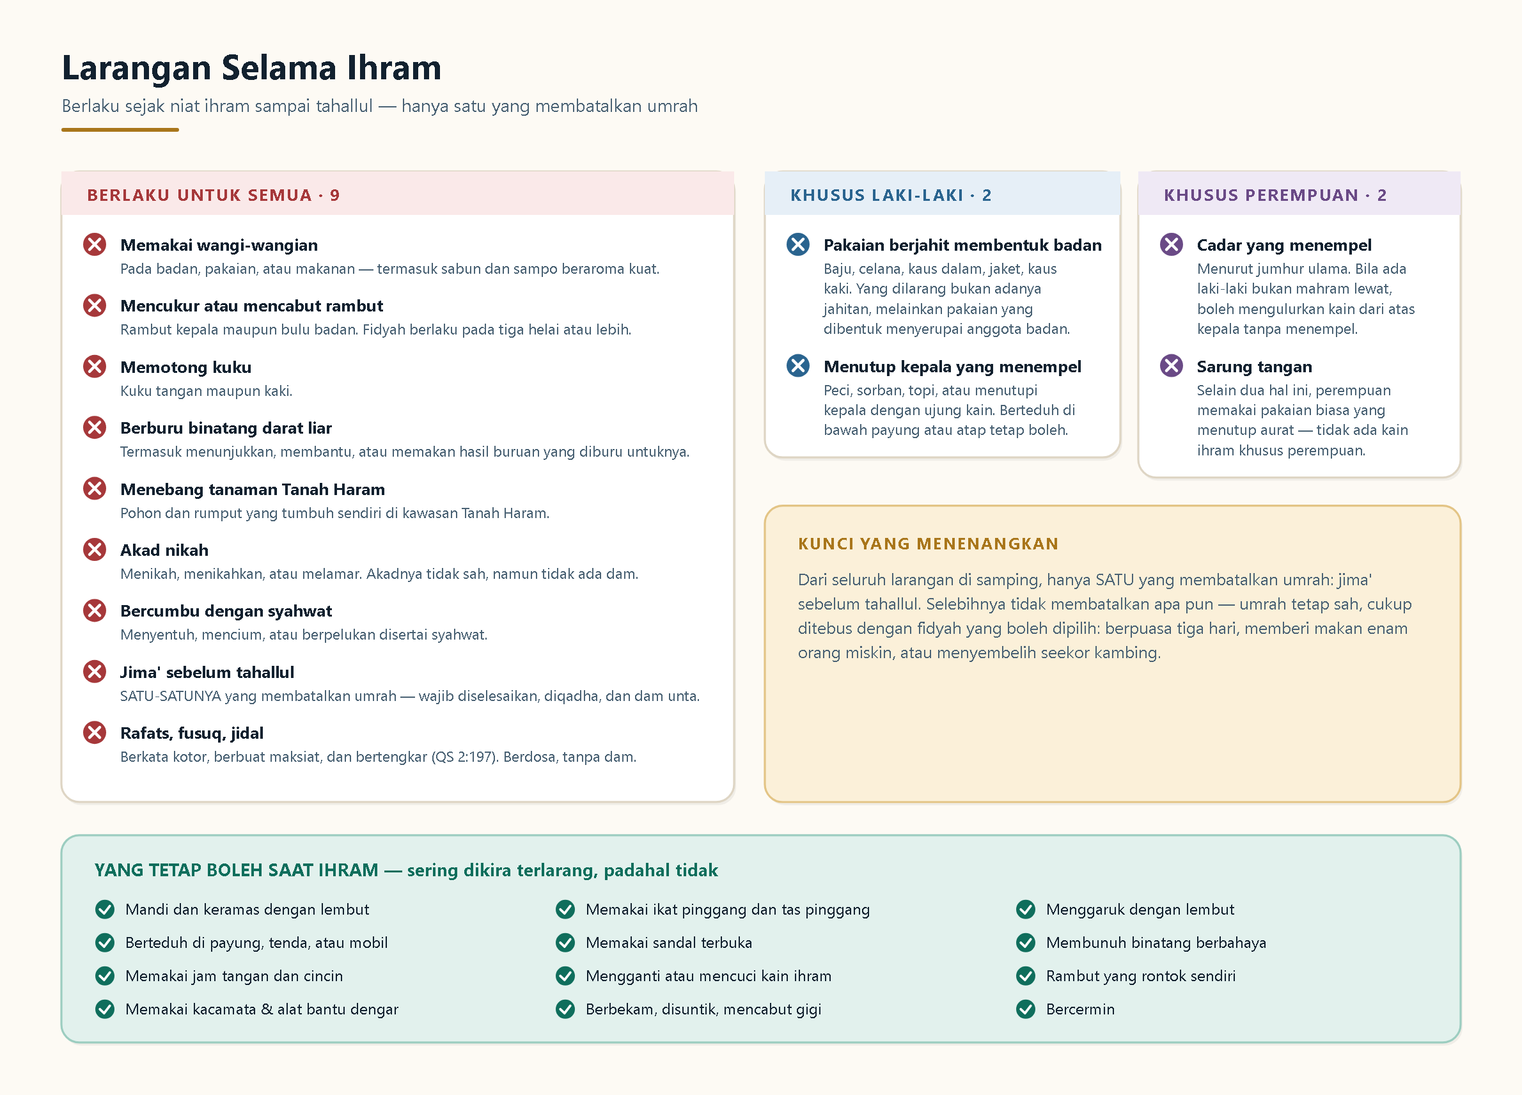
Larangan Selama Ihram — Larangan umum, khusus laki-laki, khusus perempuan, dan hal-hal yang tetap dibolehkan.

A. Larangan yang Berlaku untuk Semua
Larangan | Rincian | Konsekuensi bila dilanggar
1. Memakai wangi-wangian | Pada badan, pakaian, atau makanan — termasuk sabun dan sampo beraroma kuat | Fidyah
2. Mencukur atau mencabut rambut | Rambut kepala maupun bulu badan; batas fidyah pada tiga helai atau lebih | Fidyah
3. Memotong kuku | Kuku tangan maupun kaki | Fidyah
4. Berburu binatang darat liar | Termasuk menunjukkan, membantu, atau memakan hasil buruan yang diburu untuknya | Jaza' — denda setimpal
5. Menebang tanaman Tanah Haram | Pohon dan rumput yang tumbuh sendiri di Tanah Haram | Denda senilai tanaman
6. Akad nikah | Menikah, menikahkan, atau melamar | Akad tidak sah, tetapi tidak ada dam
7. Bercumbu dengan syahwat | Menyentuh, mencium, atau berpelukan dengan syahwat | Fidyah atau dam
8. Jima' sebelum tahallul | Hubungan suami istri | Umrah batal — wajib menyempurnakan, mengqadha, dan membayar dam besar
9. Rafats, fusuq, jidal | Berkata kotor, bermaksiat, dan bertengkar (QS 2:197) | Berdosa, tanpa dam

B. Larangan Khusus Laki-Laki
- Memakai pakaian berjahit yang mengikuti bentuk tubuh — baju, celana, kaus dalam, celana dalam, jaket, kaus kaki. Yang dilarang bukan “adanya jahitan”, melainkan pakaian yang dibentuk menyerupai anggota badan. Kain ihram yang dijahit pinggirnya tetap boleh.
- Menutup kepala dengan sesuatu yang menempel — peci, sorban, topi, atau menutupi kepala dengan ujung kain. Berteduh di bawah payung, tenda, pohon, atau atap mobil tetap boleh.

C. Larangan Khusus Perempuan
- Menutup wajah dengan penutup yang menempel (cadar/niqab) dan memakai sarung tangan — menurut jumhur ulama.
- Bila ada laki-laki bukan mahram yang lewat, perempuan boleh mengulurkan kain dari atas kepala hingga menutupi wajah tanpa menempel — sebagaimana riwayat Aisyah r.a. (HR. Abu Dawud no. 1833).
- Selain dua hal itu, perempuan memakai pakaian biasa yang menutup aurat — tidak ada kain ihram khusus bagi perempuan.

D. Yang Sering Dikira Terlarang, Padahal Boleh
● Semua ini BOLEH saat ihram
Mandi dan keramas dengan lembut · berteduh di bawah payung, tenda, atau mobil · memakai jam tangan, cincin, kacamata, alat bantu dengar · memakai ikat pinggang dan tas pinggang · memakai sandal · mengganti atau mencuci kain ihram · berbekam atau disuntik bila perlu · menggaruk dengan lembut · membunuh binatang berbahaya (ular, kalajengking, tikus, anjing galak, burung gagak — lima binatang yang disebut fawasiq dalam HR. Bukhari no. 1829) · mencabut gigi · melihat cermin.

▲ Rambut yang rontok sendiri
Rambut yang jatuh tanpa disengaja — misalnya saat berwudhu atau mandi — tidak menuntut fidyah, karena tidak ada unsur kesengajaan. Yang dilarang adalah perbuatan mencukur, mencabut, atau memotong.

E. Kapan Larangan Berakhir?
Seluruh larangan di atas berakhir sekaligus begitu tahallul selesai — yakni setelah rambut dicukur atau dipendekkan. Pada umrah tidak ada pembagian tahallul awal dan tahallul akhir seperti pada haji; umrah hanya mengenal satu kali tahallul yang langsung menghalalkan segalanya.

BAB 06

Miqat — Batas Waktu dan Batas Tempat
Miqat zamani umrah = sepanjang tahun. Miqat makani = 5 titik geografis yang ditetapkan Nabi. Jemaah Indonesia umumnya berihram di Bir Ali (bila lewat Madinah) atau di pesawat/Jeddah (bila langsung ke Makkah).
Miqat berarti batas. Ada dua jenis: miqat zamani (batas waktu) dan miqat makani (batas tempat). Untuk umrah, miqat zamani adalah sepanjang tahun — tidak ada batas waktu. Yang perlu dicermati adalah miqat makani.
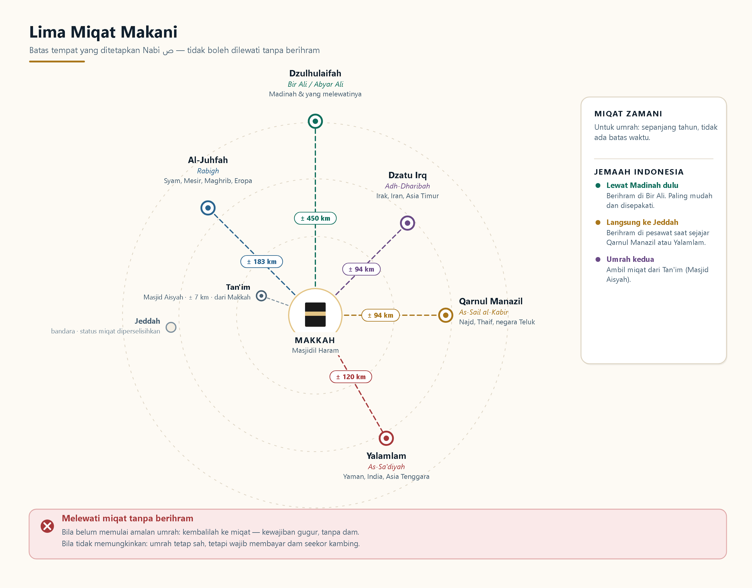
Lima Miqat Makani — Titik-titik batas berihram dan jaraknya ke Makkah.

Lima Miqat Makani
Miqat makani yang ditetapkan Nabi ص (HR. Bukhari no. 1524, Muslim no. 1181)
Miqat | Nama sekarang | Untuk penduduk / pendatang dari | Jarak ke Makkah
Dzulhulaifah | Bir Ali / Abyar Ali | Madinah dan siapa pun yang melewatinya | ± 450 km — terjauh
Al-Juhfah | Rabigh | Syam, Mesir, Maghrib, Eropa, Amerika | ± 183 km
Qarnul Manazil | As-Sail al-Kabir | Najd, Thaif, negara Teluk | ± 94 km
Yalamlam | As-Sa'diyah | Yaman, India, Asia Tenggara jalur selatan | ± 120 km
Dzatu Irq | Adh-Dharibah | Irak, Iran, Asia Timur | ± 94 km

Dua Kaidah Tambahan
- Yang tinggal di dalam wilayah miqat (misalnya penduduk Jeddah): miqatnya adalah tempat tinggalnya sendiri.
- Yang berada di Makkah dan hendak berumrah: wajib keluar ke tanah halal lebih dahulu. Yang paling masyhur adalah Tan'im (Masjid Aisyah, ± 7 km) atau Ji'ranah (± 22 km) — berdasarkan perintah Nabi ص kepada Aisyah r.a. (HR. Bukhari no. 1785).

Praktik Jemaah Indonesia — Tiga Skenario
Skenario | Miqat | Catatan
A. Mendarat di Madinah lebih dahulu | Bir Ali (Dzulhulaifah) | Paling mudah dan disepakati seluruh ulama. Rombongan berhenti, mandi, shalat sunnah, lalu berniat di sana.
B. Langsung mendarat di Jeddah | Berihram di pesawat saat sejajar Qarnul Manazil atau Yalamlam | Awak kabin biasanya mengumumkan sekitar 30–45 menit sebelum mendarat. Kenakan kain ihram sejak dari bandara asal, sisakan niat untuk dibaca di udara.
C. Umrah kedua dari Makkah | Tan'im (Masjid Aisyah) | Naik kendaraan ± 20 menit, berniat di sana, lalu kembali untuk thawaf.

◇ Status Jeddah sebagai miqat — masih diperselisihkan
Sebagian ulama dan lembaga fatwa (termasuk Majma' al-Fiqh al-Islami) membolehkan Bandara Jeddah sebagai miqat bagi yang datang melalui udara atau laut, dengan alasan Jeddah sejajar dengan garis miqat. Sebagian ulama lain, termasuk banyak ulama Saudi, menolak karena Jeddah berada di dalam garis miqat.
Jalan paling aman: berniat di pesawat saat melintasi miqat. Bila terlanjur turun di Jeddah tanpa ihram, mayoritas travel mengambil salah satu dari dua jalan: kembali ke miqat terdekat, atau berihram dari Jeddah dan membayar dam sebagai kehati-hatian.

▲ Melewati miqat tanpa ihram
Bila Anda menyadarinya sebelum memulai amalan umrah, kembalilah ke miqat dan berihram dari sana — kewajiban gugur tanpa dam. Bila tidak memungkinkan, umrah tetap sah namun wajib membayar dam seekor kambing.

◉ PEMAHAMAN INTUITIF — Mengapa harus ada miqat?
Miqat berfungsi seperti gerbang imigrasi tanah suci. Sebuah negara tidak dimasuki dari sembarang titik — ada pintu masuk resmi tempat Anda mengurus dokumen dan berganti status. Miqat adalah pintu itu: di sanalah Anda berganti status dari orang biasa menjadi orang yang berihram, dengan seperangkat aturan yang mulai berlaku atas diri Anda sejak detik itu.

BAB 07

Tata Cara Umrah Langkah demi Langkah
Sepuluh langkah praktis dari hotel sampai tahallul, lengkap dengan perkiraan waktu. Inti umrah selesai dalam 3–4 jam.
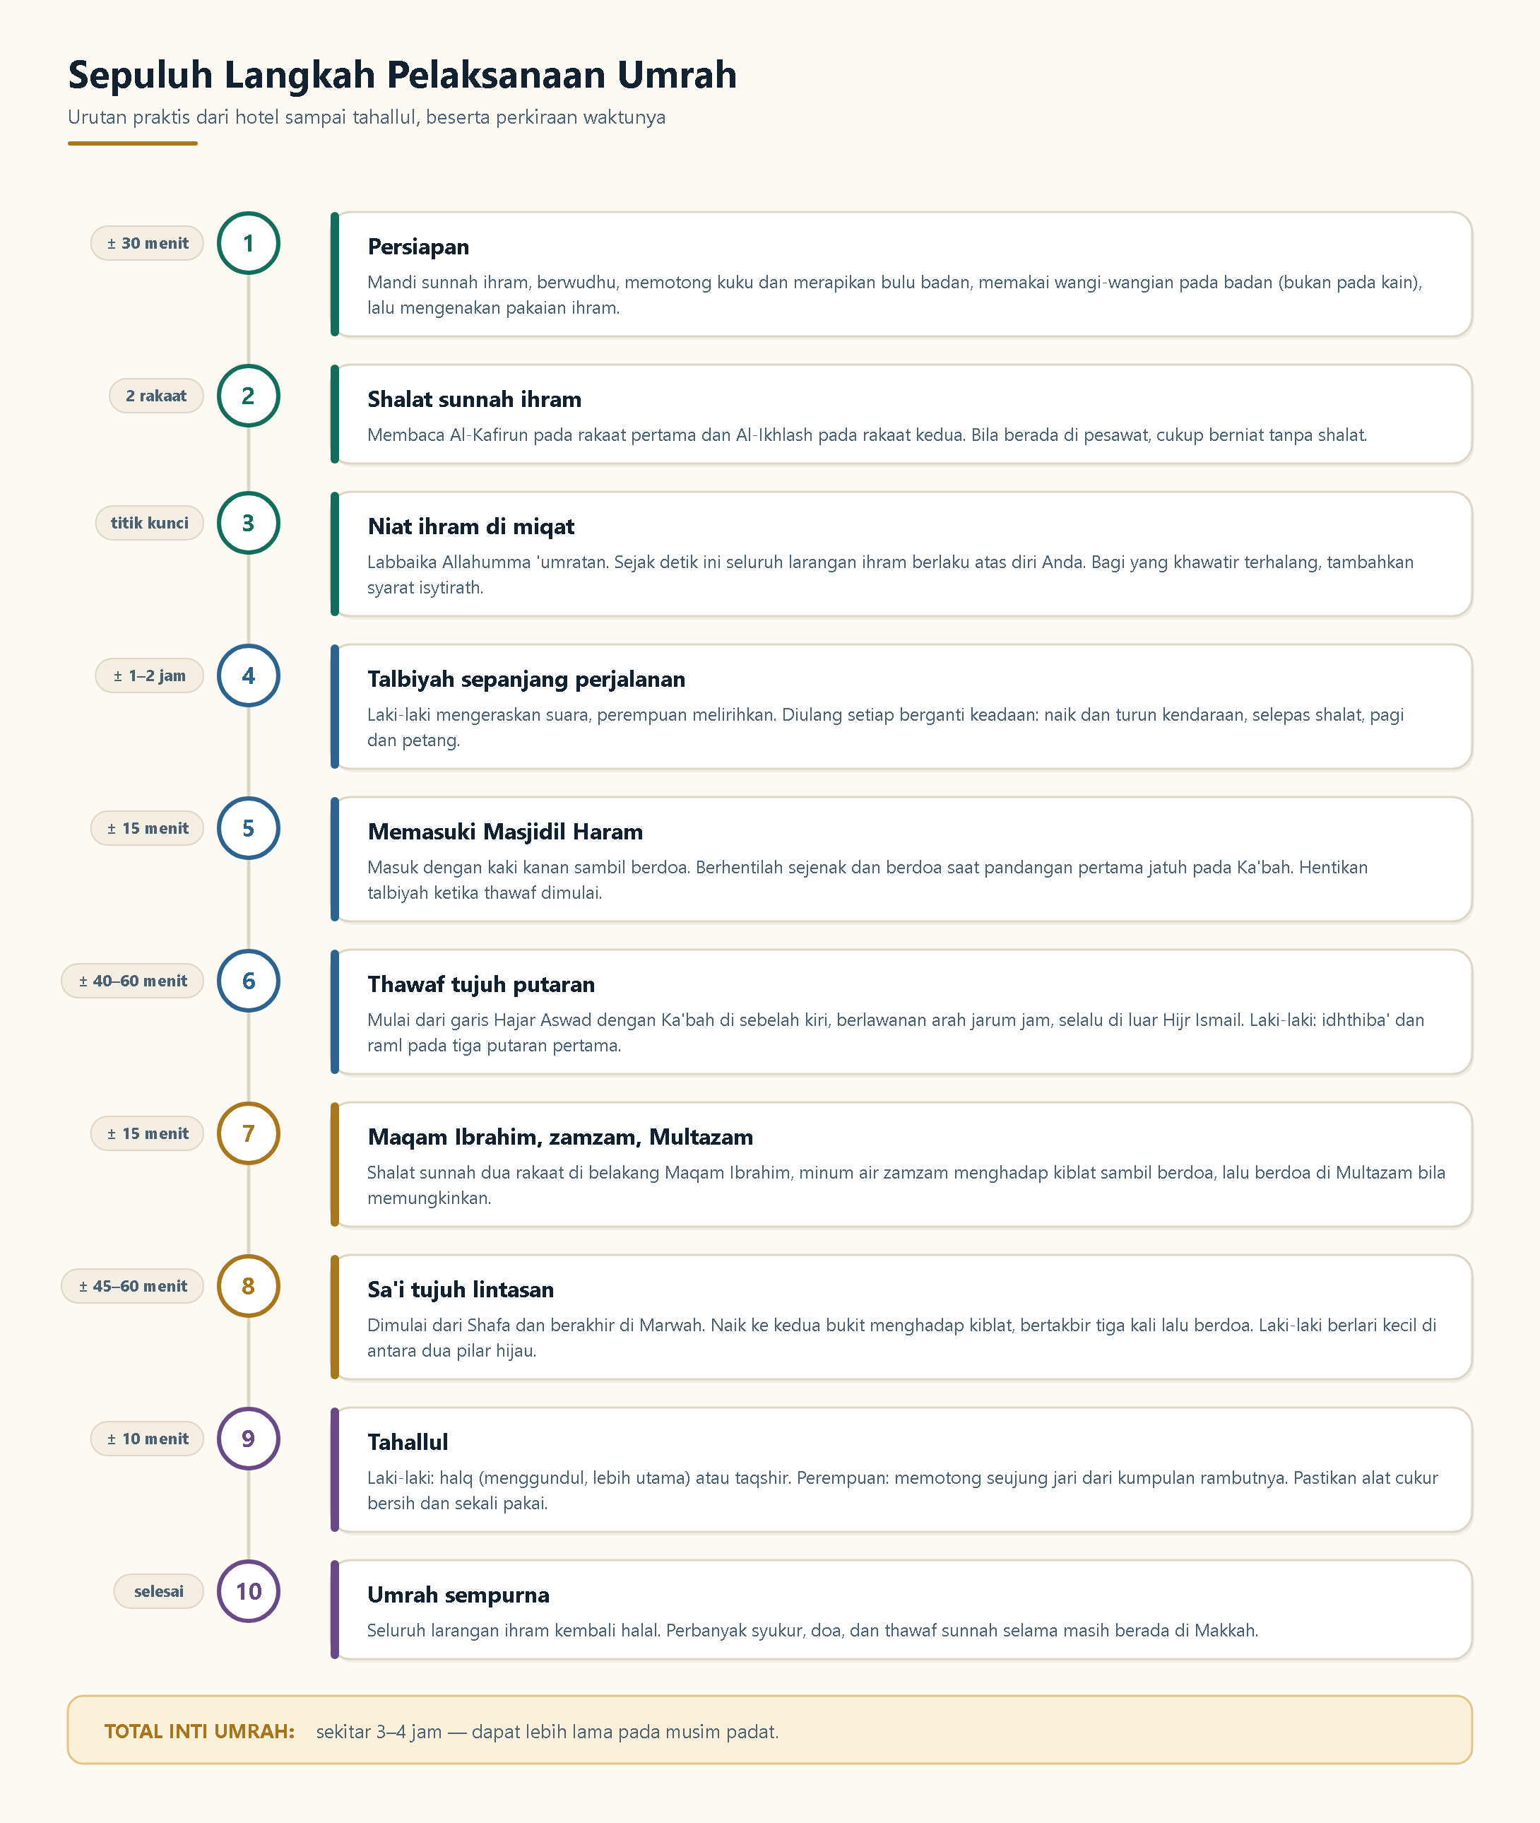
Sepuluh Langkah Pelaksanaan Umrah — Urutan praktis dari hotel sampai tahallul beserta perkiraan waktu.

Langkah 1 — Persiapan (di hotel, asrama, atau bandara)
- Mandi sunnah ihram, berwudhu.
- Memotong kuku, merapikan rambut dan bulu badan.
- Memakai wangi-wangian pada badan — jangan pada kain ihram.
- Laki-laki mengenakan dua lembar kain ihram putih tanpa jahitan; perempuan mengenakan pakaian menutup aurat, wajah dan telapak tangan terbuka.
- Pastikan dompet, paspor, dan obat pribadi terbawa — tas pinggang boleh dipakai.

Langkah 2 — Shalat Sunnah Ihram
Shalat dua rakaat di miqat bila memungkinkan. Rakaat pertama membaca Al-Kāfirūn, rakaat kedua Al-Ikhlāsh. Bila di pesawat, cukup berniat tanpa shalat.

Langkah 3 — Niat Ihram di Miqat
لَبَّيْكَ اللَّهُمَّ عُمْرَةً
Labbaika Allāhumma 'umratan
“Aku penuhi panggilan-Mu ya Allah, untuk berumrah.”
Lafaz niat ihram umrah

● Syarat bila khawatir tidak dapat menyelesaikan
Bagi yang khawatir sakit atau terhalang, dianjurkan menambahkan isytirath setelah niat: Allāhumma mahillī haitsu habastanī (“Ya Allah, tempat tahallulku adalah di mana saja Engkau menahanku”) — HR. Bukhari no. 5089. Dengan syarat ini, bila benar-benar terhalang, ia boleh bertahallul tanpa dam.

Langkah 4 — Talbiyah sampai Tiba di Makkah
لَبَّيْكَ اللَّهُمَّ لَبَّيْكَ، لَبَّيْكَ لَا شَرِيكَ لَكَ لَبَّيْكَ، إِنَّ الْحَمْدَ وَالنِّعْمَةَ لَكَ وَالْمُلْكَ، لَا شَرِيكَ لَكَ
Labbaika Allāhumma labbaik, labbaika lā syarīka laka labbaik, innal-hamda wan-ni'mata laka wal-mulk, lā syarīka lak
“Aku penuhi panggilan-Mu ya Allah, aku penuhi panggilan-Mu. Aku penuhi panggilan-Mu, tiada sekutu bagi-Mu, aku penuhi panggilan-Mu. Sesungguhnya segala puji, nikmat, dan kerajaan adalah milik-Mu, tiada sekutu bagi-Mu.”
HR. Bukhari no. 1549, Muslim no. 1184

Langkah 5 — Memasuki Masjidil Haram
- Masuk dengan kaki kanan sambil membaca doa masuk masjid.
- Saat pandangan jatuh pada Ka'bah, berhentilah sejenak dan berdoa — ini termasuk waktu mustajab.
- Hentikan talbiyah ketika memulai thawaf.

Langkah 6 — Thawaf Tujuh Putaran (± 40–60 menit)
- Berdiri sejajar garis Hajar Aswad (tanda lampu hijau), Ka'bah di sebelah kiri.
- Laki-laki melakukan idhthiba' — membuka bahu kanan.
- Menghadap Hajar Aswad, mengangkat tangan kanan, ucapkan Bismillāh, Allāhu Akbar — cium bila bisa, sentuh bila bisa, cukup isyarat bila padat.
- Berjalan ke kanan mengelilingi Ka'bah. Jangan masuk Hijr Ismail.
- Usap Rukun Yamani bila memungkinkan, tanpa mencium dan tanpa takbir.
- Antara Rukun Yamani dan Hajar Aswad, baca Rabbanā ātinā fid-dunyā hasanah wa fil-ākhirati hasanah wa qinā 'adzāban-nār.
- Setiap kembali ke Hajar Aswad, bertakbir — itu menandai selesainya satu putaran.
- Laki-laki raml (jalan cepat) pada tiga putaran pertama, berjalan biasa pada empat sisanya.
- Setelah putaran ketujuh, tutup kembali bahu kanan.

Langkah 7 — Maqam Ibrahim, Zamzam, Multazam
- Shalat sunnah dua rakaat di belakang Maqam Ibrahim (Al-Kāfirūn dan Al-Ikhlāsh). Bila penuh, boleh di mana saja dalam masjid.
- Minum air zamzam menghadap kiblat, dalam tiga tegukan, sambil berdoa.
- Berdoa di Multazam bila memungkinkan tanpa berdesakan.

Langkah 8 — Sa'i Tujuh Lintasan (± 45–60 menit)
- Menuju Bukit Shafa. Saat mendekat, baca QS. Al-Baqarah 158.
- Naik Shafa hingga melihat Ka'bah, menghadap kiblat, bertakbir dan bertahlil tiga kali, lalu berdoa.
- Turun dan berjalan menuju Marwah — ini lintasan ke-1.
- Di antara dua pilar hijau, laki-laki berlari kecil; perempuan berjalan biasa.
- Sampai di Marwah, naik, menghadap kiblat, bertakbir dan berdoa — lalu kembali ke Shafa sebagai lintasan ke-2.
- Lanjutkan hingga lintasan ke-7, yang berakhir di Marwah.

Langkah 9 — Tahallul
- Laki-laki: halq (gundul, lebih utama) atau taqshir (memendekkan merata).
- Perempuan: taqshir seujung jari (± 2–3 cm) dari kumpulan rambut.
- Tukang cukur tersedia di sekitar Marwah dan di luar masjid. Pastikan alat cukur bersih dan sekali pakai.

Langkah 10 — Selesai
Dengan selesainya tahallul, umrah Anda sempurna dan seluruh larangan ihram kembali halal. Kain ihram boleh diganti dengan pakaian biasa. Perbanyak syukur, doa, dan thawaf sunnah selama masih berada di Makkah.
◆ Perkiraan total waktu
Ihram dan perjalanan ± 1–2 jam · Thawaf ± 40–60 menit · Shalat dan zamzam ± 15 menit · Sa'i ± 45–60 menit · Tahallul ± 10 menit.
Total inti umrah: sekitar 3–4 jam, bisa lebih lama pada musim padat.
Sebagai pembanding, rata-rata resmi dari awal thawaf sampai akhir sa'i adalah 104 menit (thawaf 49 + berpindah 11 + sa'i 44), menurut Kepresidenan Umum Urusan Dua Masjid Suci, April 2023. Rincian lengkap ada pada folder jarak-dan-waktu-ibadah.

BAB 08

Dam — Denda dan Penebusan
Dam bukan hukuman, melainkan penambal kekurangan. Empat jenis dam, masing-masing dengan cara penunaian berbeda: ada yang boleh dipilih, ada yang harus berurutan.
Dam secara bahasa berarti darah, dan secara istilah adalah denda yang wajib ditunaikan karena meninggalkan kewajiban atau melanggar larangan ihram. Dam hanya berlaku pada perkara wajib dan larangan — tidak pernah untuk menambal rukun yang tertinggal.
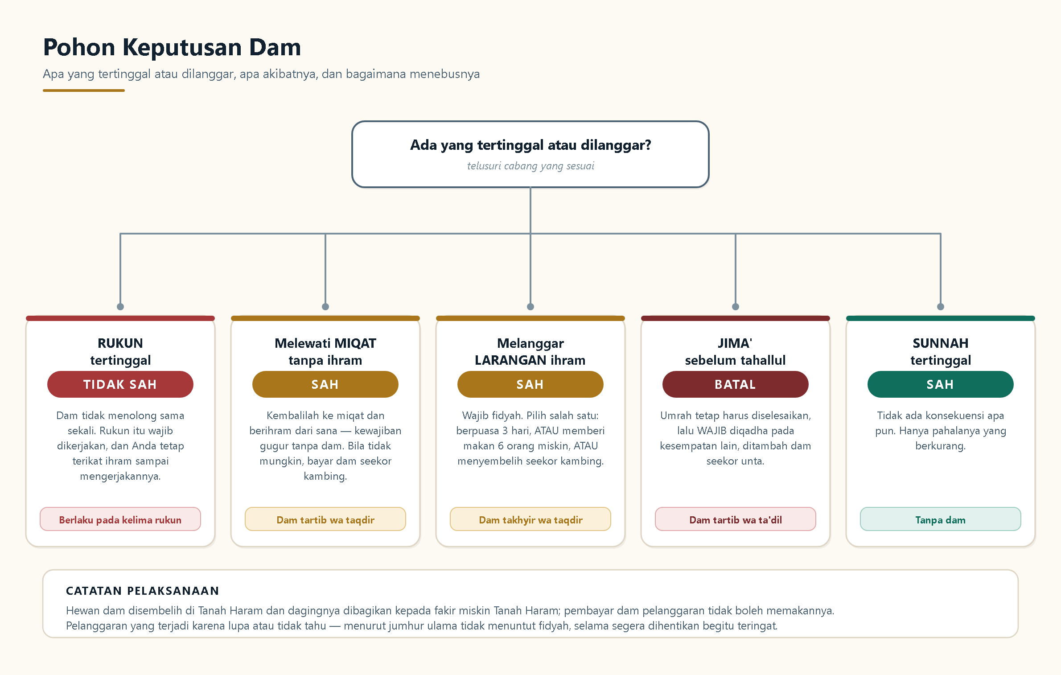
Pohon Keputusan Dam — Apa yang tertinggal, apa akibatnya, dan bagaimana menebusnya.

Empat Jenis Dam
Jenis | Sebab | Cara menunaikan
1. Tartib wa taqdir  (berurutan, kadar ditentukan) | Meninggalkan ihram dari miqat atau kewajiban umrah lainnya | Menyembelih seekor kambing. Bila tidak mampu: puasa 10 hari — 3 hari di Tanah Haram dan 7 hari setelah pulang. Urutannya tidak boleh dibalik.
2. Takhyir wa taqdir  (boleh pilih, kadar ditentukan) | Melanggar larangan ihram: mencukur rambut, memotong kuku, memakai wangi-wangian, memakai pakaian terlarang | Pilih salah satu: menyembelih seekor kambing, atau berpuasa 3 hari, atau bersedekah 3 sha' (± 7 kg makanan pokok) kepada 6 orang miskin.
3. Takhyir wa ta'dil  (boleh pilih, kadar disetarakan) | Berburu binatang darat atau merusak tanaman Tanah Haram | Pilih salah satu: menyembelih hewan yang setimpal dengan buruan, atau bersedekah makanan senilai hewan itu, atau berpuasa sejumlah mud dari nilai tersebut.
4. Tartib wa ta'dil  (berurutan, kadar disetarakan) | Jima' sebelum tahallul | Menyembelih seekor unta; bila tidak mampu, seekor sapi; lalu 7 ekor kambing; lalu bersedekah senilai itu; lalu berpuasa. Ditambah: umrah tetap harus diselesaikan, lalu wajib diqadha pada kesempatan lain.

فَمَن كَانَ مِنكُم مَّرِيضًا أَوْ بِهِ أَذًى مِّن رَّأْسِهِ فَفِدْيَةٌ مِّن صِيَامٍ أَوْ صَدَقَةٍ أَوْ نُسُكٍ
Faman kāna minkum marīdhan aw bihī adzam min ra'sihī fafidyatum min shiyāmin aw shadaqatin aw nusuk
“Maka barang siapa di antara kamu sakit atau ada gangguan di kepalanya, wajib berfidyah dengan berpuasa, bersedekah, atau berkurban.”
QS. Al-Baqarah [2]: 196 — dasar fidyah jenis kedua. Kadarnya dijelaskan hadits Ka'ab bin Ujrah (HR. Bukhari no. 1814, Muslim no. 1201): puasa 3 hari, memberi makan 6 orang miskin, atau menyembelih seekor kambing.

Ketentuan Pelaksanaan
- Hewan dam disembelih di Tanah Haram, dan dagingnya dibagikan kepada fakir miskin Tanah Haram.
- Orang yang membayar dam karena pelanggaran tidak boleh memakan dagingnya.
- Praktisnya, pembayaran dam dilakukan melalui lembaga resmi atau muassasah di Makkah, bukan menyembelih sendiri.
- Pelanggaran yang tidak disengaja, karena lupa, atau tidak tahu — menurut jumhur tidak menuntut fidyah, selama sudah dihentikan begitu teringat.

Tabel Keputusan Cepat
Yang terjadi | Umrah sah? | Konsekuensi
Meninggalkan salah satu rukun | Tidak sah | Harus dikerjakan; masih terikat ihram sampai dikerjakan
Melewati miqat tanpa ihram | Sah | Kembali ke miqat, atau bayar dam kambing
Melanggar larangan ihram | Sah | Fidyah: pilih puasa 3 hari / 6 orang miskin / kambing
Jima' sebelum tahallul | Batal | Selesaikan, qadha, dan dam unta
Jima' sesudah tahallul | Sah | Tidak ada konsekuensi — sudah halal
Meninggalkan sunnah | Sah | Tidak ada — hanya berkurang pahala

BAB 09

Doa dan Lafaz Penting
Kumpulan bacaan inti dari niat sampai tahallul. Tidak ada doa yang wajib selain niat dan talbiyah — selebihnya boleh berdoa dengan bahasa apa pun.
◆ Prinsip yang melegakan
Selain niat dan talbiyah, tidak ada bacaan yang wajib dalam umrah. Doa-doa di bawah ini adalah yang dicontohkan atau diamalkan para ulama. Anda boleh berdoa dengan bahasa Indonesia, dengan kalimat sendiri, sesuai kebutuhan. Jangan sampai sibuk membaca buku doa sehingga kehilangan kekhusyukan.

1. Niat Ihram Umrah
نَوَيْتُ الْعُمْرَةَ وَأَحْرَمْتُ بِهَا لِلَّهِ تَعَالَى
Nawaitul-'umrata wa ahramtu bihā lillāhi ta'ālā
“Aku niat umrah dan berihram untuknya karena Allah Ta'ala.”
Lafaz niat yang umum diamalkan

2. Doa Melihat Ka'bah
اللَّهُمَّ زِدْ هَذَا الْبَيْتَ تَشْرِيفًا وَتَعْظِيمًا وَتَكْرِيمًا وَمَهَابَةً
Allāhumma zid hādzal-baita tasyrīfan wa ta'zhīman wa takrīman wa mahābah
“Ya Allah, tambahkanlah pada rumah ini kemuliaan, keagungan, kehormatan, dan kewibawaan.”
Diriwayatkan dari Umar bin Khattab r.a. — diamalkan secara luas

3. Saat Menyentuh atau Memberi Isyarat ke Hajar Aswad
بِسْمِ اللَّهِ وَاللَّهُ أَكْبَرُ
Bismillāhi wallāhu akbar
“Dengan nama Allah, dan Allah Maha Besar.”
HR. Bukhari no. 1613 — diucapkan pada setiap awal putaran

4. Antara Rukun Yamani dan Hajar Aswad
رَبَّنَا آتِنَا فِي الدُّنْيَا حَسَنَةً وَفِي الْآخِرَةِ حَسَنَةً وَقِنَا عَذَابَ النَّارِ
Rabbanā ātinā fid-dunyā hasanah, wa fil-ākhirati hasanah, wa qinā 'adzāban-nār
“Wahai Tuhan kami, berilah kami kebaikan di dunia dan kebaikan di akhirat, dan peliharalah kami dari azab neraka.”
QS. Al-Baqarah [2]: 201 — HR. Abu Dawud no. 1892

5. Menjelang Naik Bukit Shafa
إِنَّ الصَّفَا وَالْمَرْوَةَ مِن شَعَائِرِ اللَّهِ
Innash-shafā wal-marwata min sya'ā'irillāh
“Sesungguhnya Shafa dan Marwah adalah sebagian dari syiar Allah.”
QS. Al-Baqarah [2]: 158 — dibaca sekali, saat pertama mendekati Shafa

6. Zikir di Atas Shafa dan Marwah
لَا إِلَهَ إِلَّا اللَّهُ وَحْدَهُ لَا شَرِيكَ لَهُ، لَهُ الْمُلْكُ وَلَهُ الْحَمْدُ وَهُوَ عَلَى كُلِّ شَيْءٍ قَدِيرٌ
Lā ilāha illallāhu wahdahu lā syarīka lah, lahul-mulku wa lahul-hamdu wa huwa 'alā kulli syai'in qadīr
“Tiada tuhan selain Allah semata, tiada sekutu bagi-Nya. Milik-Nya kerajaan dan milik-Nya segala puji, dan Dia Mahakuasa atas segala sesuatu.”
HR. Muslim no. 1218 — dibaca tiga kali menghadap kiblat, diselingi doa

7. Doa Minum Air Zamzam
اللَّهُمَّ إِنِّي أَسْأَلُكَ عِلْمًا نَافِعًا وَرِزْقًا وَاسِعًا وَشِفَاءً مِنْ كُلِّ دَاءٍ
Allāhumma innī as'aluka 'ilman nāfi'an wa rizqan wāsi'an wa syifā'an min kulli dā'
“Ya Allah, aku memohon kepada-Mu ilmu yang bermanfaat, rezeki yang luas, dan kesembuhan dari segala penyakit.”
HR. Ibnu Majah no. 3062 — Nabi ص bersabda: “Air zamzam sesuai niat peminumnya”

8. Doa Setelah Tahallul
Tidak ada lafaz khusus yang tetap. Dianjurkan bertakbir, bersyukur, dan memohon agar umrahnya diterima. Salah satu yang diamalkan: Allāhumma taqabbal minnā, innaka antas-samī'ul-'alīm — “Ya Allah terimalah dari kami, sungguh Engkau Maha Mendengar lagi Maha Mengetahui.”

BAB 10

Kasus Khusus dan Pertanyaan yang Sering Muncul
Haid, lansia, difabel, anak-anak, badal umrah, dan terhalang di tengah jalan — enam situasi yang paling sering ditanyakan jemaah.

1. Perempuan Haid atau Nifas
Situasi | Yang harus dilakukan
Haid sebelum miqat | Tetap mandi, tetap berihram dan berniat di miqat, tetap bertalbiyah. Tunggu suci di Makkah, baru thawaf dan sa'i.
Haid setelah berihram, sebelum thawaf | Tetap dalam keadaan ihram. Tidak boleh masuk masjid dan tidak boleh thawaf. Tunggu suci, mandi, lalu lanjutkan.
Haid setelah thawaf, sebelum sa'i | Sa'i boleh dilanjutkan — suci bukan syarat sah sa'i. Setelah sa'i, tahallul, dan umrah selesai.
Waktu habis dan belum juga suci | Pendapat mayoritas: tidak boleh thawaf, ihram tetap berlaku. Sebagian ulama (Ibnu Taimiyah) membolehkan thawaf dalam kondisi darurat dengan membayar dam. Rujuk pembimbing resmi rombongan.

● Obat penunda haid
Menggunakan obat penunda haid untuk umrah dibolehkan menurut para ulama, selama tidak membahayakan kesehatan. Konsultasikan dengan dokter sejak jauh hari — obat ini umumnya perlu dimulai beberapa hari sebelum perkiraan haid.

2. Lansia, Sakit, dan Penyandang Disabilitas
- Thawaf dan sa'i boleh dilakukan dengan kursi roda atau skuter — tetap sah, tidak ada dam.
- Boleh didorong orang lain; pendorong tidak harus sedang berihram.
- Laki-laki yang harus memakai popok atau perban karena kondisi medis: dibolehkan, dan sebagian ulama mewajibkan fidyah sebagai kehati-hatian.
- Yang tidak mampu menyempurnakan sama sekali karena sakit permanen: umrah dapat dibadalkan.

3. Badal Umrah (Mengumrahkan Orang Lain)
- Boleh untuk orang yang sudah wafat, atau yang sakit permanen sehingga tidak diharapkan sembuh.
- Syarat pelaku: sudah pernah berumrah untuk dirinya sendiri — berdasarkan hadits Syubrumah (HR. Abu Dawud no. 1811), ketika Nabi ص menegur orang yang membadalkan sebelum menghajikan dirinya.
- Niat disebutkan atas nama orang yang dibadalkan saat ihram.
- Untuk orang sehat yang sekadar malas atau sibuk: tidak boleh dibadalkan.

4. Umrah Anak-Anak
- Umrah anak sah dan berpahala. Nabi ص mengesahkan haji seorang bayi yang diangkat ibunya (HR. Muslim no. 1336).
- Anak yang sudah tamyiz berniat sendiri; yang belum, walinya yang meniatkan dan membimbing.
- Anak juga terikat larangan ihram — termasuk tidak memakai pakaian berjahit bagi anak laki-laki.
- Umrah semasa kecil tidak menggugurkan tuntutan setelah ia baligh.

5. Umrah Berulang dalam Satu Perjalanan
Boleh mengambil umrah lebih dari sekali dalam satu kunjungan, dengan mengambil miqat baru dari Tan'im. Namun sebagian ulama besar — di antaranya Syaikhul Islam Ibnu Taimiyah — berpendapat bahwa memperbanyak thawaf sunnah lebih utama daripada mengulang umrah, karena para sahabat yang tinggal di Makkah tidak pernah melakukannya.

6. Terhalang di Tengah Jalan (Ihshar)
Bila seseorang sudah berihram lalu terhalang menyelesaikan umrah — sakit berat, kecelakaan, deportasi, atau penerbangan dibatalkan — ia disebut muhshar.
فَإِنْ أُحْصِرْتُمْ فَمَا اسْتَيْسَرَ مِنَ الْهَدْيِ
Fa in uhshirtum famā istaisara minal-hadyi
“Jika kamu terkepung (terhalang), maka sembelihlah hadyu yang mudah didapat.”
QS. Al-Baqarah [2]: 196

- Menyembelih hadyu di tempat ia terhalang, lalu bercukur dan bertahallul.
- Bila sejak awal mengucapkan syarat isytirath (“tempat tahallulku di mana saja Engkau menahanku”), ia boleh langsung bertahallul tanpa hadyu.
- Umrah yang terhalang itu tidak wajib diqadha menurut jumhur, kecuali umrah tersebut memang wajib atasnya.

BAB 11

Perbandingan Empat Mazhab
Satu tabel untuk melihat mengapa buku yang berbeda menyebut jumlah rukun yang berbeda. Perbedaan ada pada KLASIFIKASI, bukan pada amalan — semua mazhab mengerjakan gerakan yang sama.
◆ Kunci membaca tabel ini
Seluruh mazhab sepakat bahwa jemaah umrah mengerjakan amalan yang sama persis: berihram, thawaf, sa'i, lalu bercukur. Yang berbeda adalah label hukumnya — apakah amalan itu disebut rukun, syarat, atau wajib. Label ini baru terasa akibatnya ketika ada yang tertinggal: rukun harus diulang, wajib cukup ditebus dam.

Klasifikasi amalan umrah menurut empat mazhab
Amalan | Hanafi | Maliki | Syafi'i | Hanbali
Ihram (niat) | Syarat | Rukun | Rukun | Rukun
Thawaf 7 putaran | Rukun | Rukun | Rukun | Rukun
Sa'i 7 lintasan | Wajib | Rukun | Rukun | Rukun
Halq / taqshir | Wajib | Wajib | Rukun | Wajib
Tertib | — | Wajib | Rukun | Wajib
Ihram dari miqat | Wajib | Wajib | Wajib | Wajib
Suci saat thawaf | Wajib | Syarat | Syarat | Syarat
Jumlah rukun | 1 | 3 | 5 | 3
Hukum umrah | Sunnah muakkadah | Sunnah muakkadah | Wajib 1× | Wajib 1×

Akibat Praktis Perbedaan Ini
Kasus | Menurut Hanafi | Menurut Syafi'i
Sa'i tertinggal | Umrah sah, bayar dam | Umrah tidak sah, wajib dikerjakan
Thawaf tanpa wudhu | Sah, bayar dam | Tidak sah, wajib diulang
Tidak bercukur sama sekali | Bayar dam | Masih terikat ihram sampai bercukur

● Sikap praktis bagi jemaah Indonesia
Bimbingan manasik resmi Kemenag RI mengikuti mazhab Syafi'i — mazhab dengan klasifikasi paling ketat. Mengikutinya berarti Anda otomatis aman menurut seluruh mazhab, karena apa yang sah menurut Syafi'i pasti sah menurut yang lain. Pendapat mazhab lain berguna sebagai jalan keluar ketika terjadi keadaan darurat — dan untuk itu, tanyalah pembimbing resmi rombongan Anda, jangan memutuskan sendiri.

BAB 12

Umrah dan Haji — Apa Bedanya
Umrah adalah bagian awal haji. Yang membedakan: waktu, wukuf di Arafah, mabit, dan lempar jumrah. Semua amalan umrah ada di dalam haji, tetapi tidak sebaliknya.
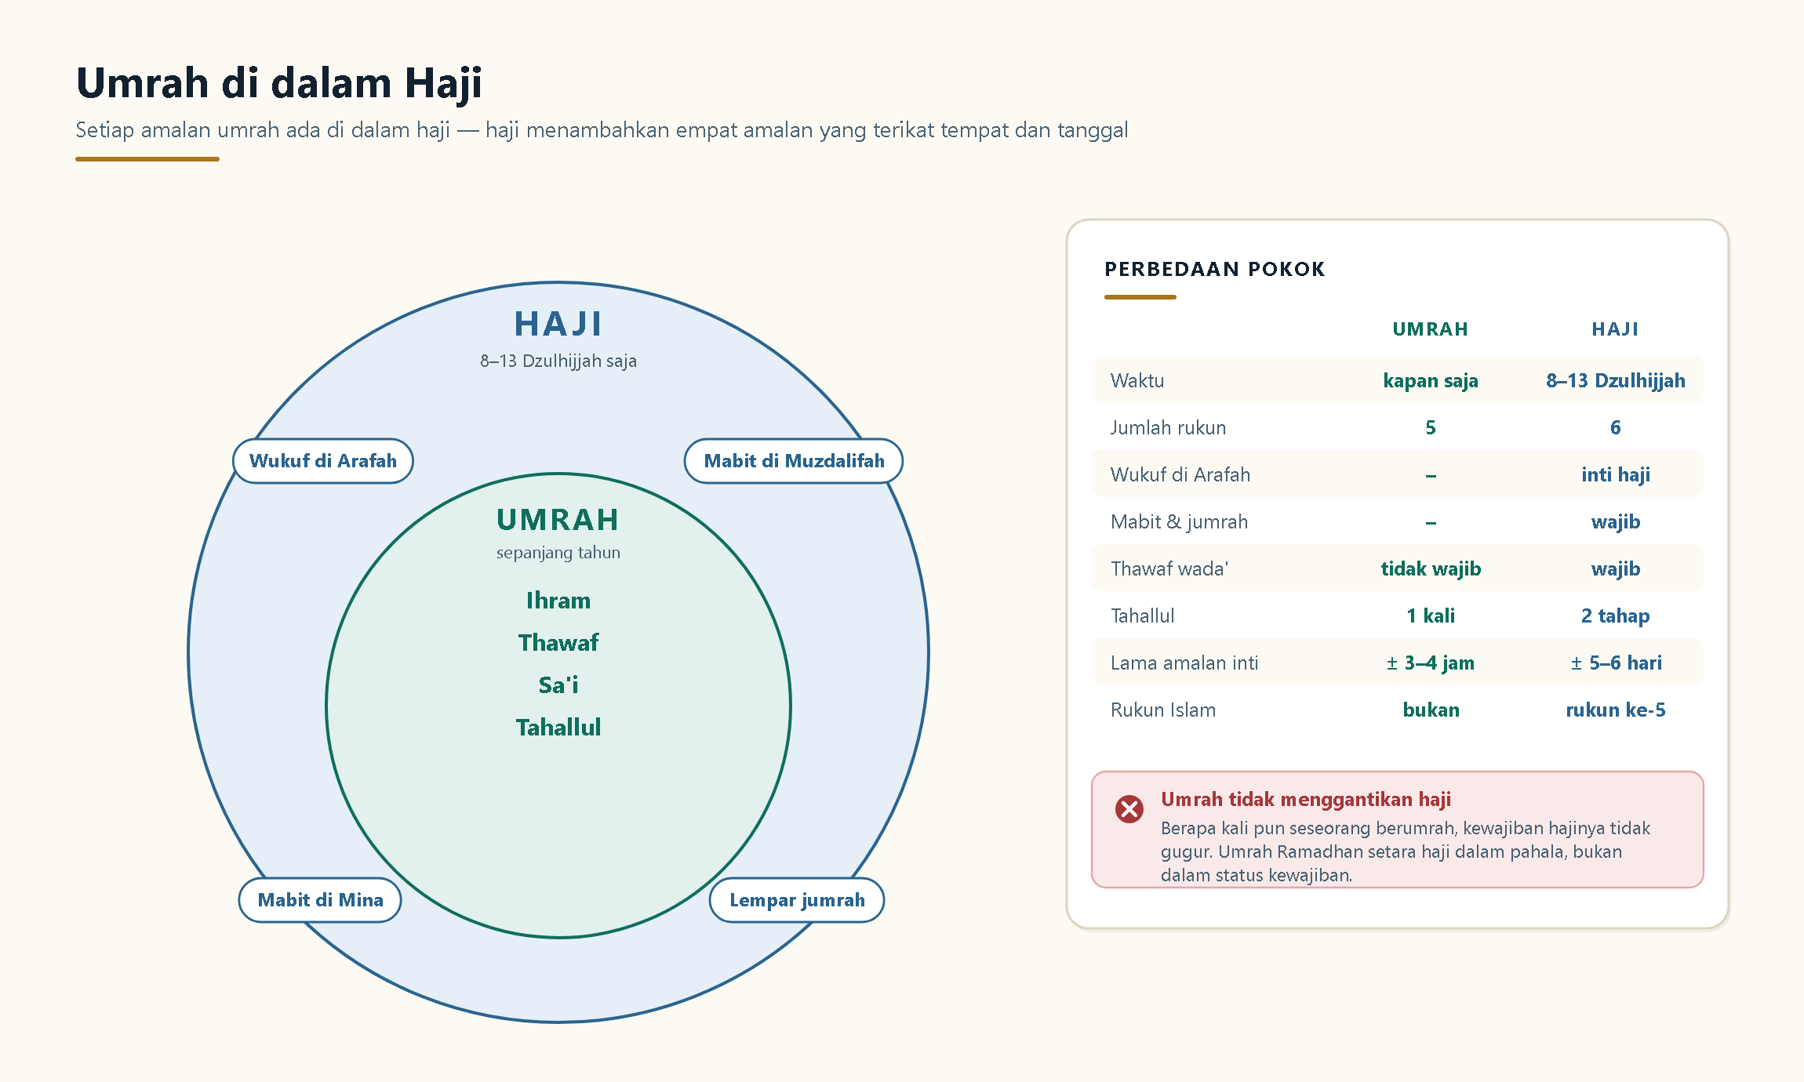
Umrah di dalam Haji — Umrah adalah lingkaran kecil di dalam lingkaran besar bernama haji.
Perbandingan umrah dan haji
Aspek | Umrah | Haji
Waktu | Sepanjang tahun | Hanya 8–13 Dzulhijjah
Hukum | Wajib 1× (Syafi'i, Hanbali) / sunnah muakkadah (Hanafi, Maliki) | Rukun Islam kelima — wajib 1× bagi yang mampu, disepakati
Jumlah rukun | 5 | 6
Wukuf di Arafah | Tidak ada | Inti haji — “haji adalah Arafah” (HR. Tirmidzi no. 889)
Mabit di Muzdalifah | Tidak ada | Ada
Mabit di Mina | Tidak ada | Ada — hari-hari Tasyriq
Lempar jumrah | Tidak ada | Ada
Thawaf wada' | Tidak wajib | Wajib
Tahallul | Satu kali | Dua tahap — tahallul awal dan tahallul akhir
Lama pelaksanaan | ± 3–4 jam | ± 5–6 hari amalan inti
Miqat makani | Sama | Sama
Larangan ihram | Sama | Sama

◉ PEMAHAMAN INTUITIF — Hubungan keduanya dalam satu gambar
Bayangkan haji sebagai lingkaran besar dan umrah sebagai lingkaran kecil di dalamnya. Setiap gerakan umrah — ihram, thawaf, sa'i, tahallul — juga ada dalam haji. Haji menambahkan empat hal yang terikat tempat dan tanggal: wukuf di Arafah, mabit di Muzdalifah, mabit di Mina, dan lempar jumrah. Karena tambahan itu terikat tanggal, haji tidak bisa dikerjakan kapan saja — sementara umrah bisa. Itulah sebabnya umrah disebut haji kecil.

Yang Sama Persis di Antara Keduanya
- Titik-titik miqat makani.
- Seluruh larangan ihram dan konsekuensinya.
- Tata cara thawaf dan sa'i, termasuk syarat sahnya.
- Ketentuan dam dan fidyah.
- Syarat wajib: Islam, baligh, berakal, merdeka, istitha'ah.
▲ Umrah tidak menggantikan haji
Berapa kali pun seseorang berumrah, kewajiban hajinya tidak gugur. Keduanya adalah ibadah yang berbeda dengan tuntutan yang berbeda. Termasuk umrah Ramadhan yang “setara haji” — yang setara adalah pahalanya, bukan status kewajibannya.

Catatan Rujukan
Rujukan utama: Al-Qur'an; Shahih Bukhari & Muslim; Al-Majmu' (an-Nawawi); Al-Mughni (Ibnu Qudamah); Bidayatul Mujtahid (Ibnu Rusyd); Al-Fiqh al-Islami wa Adillatuhu (az-Zuhaili); Buku Bimbingan Manasik Haji & Umrah, Ditjen PHU Kemenag RI.
Dokumen ini disusun untuk membantu pemahaman, bukan untuk menggantikan bimbingan manasik resmi. Untuk keputusan dalam keadaan darurat di lapangan, rujuklah pembimbing resmi rombongan Anda.
Panduan Lengkap Umrah · versi 1.0 · 21 September 2026

